ANALYSE DES CHANGEMENTS CLIMATIQUES SUR LA DISTRIBUTION POTENTIELLE DE Lantana camara L. (VERBENACEAE), UNE ESPÈCE VÉGÉTALE EXOTIQUE ENVAHISSANTE EN CÔTE D’IVOIRE.
TIÉBRÉ MS^{1,2}
¹ UFR Biosciences, Laboratoire de Botanique, Université Félix Houphouët-Boigny, Cocody Abidjan, 22 BP 582 Abidjan 22, Côte d’Ivoire.
² Centre National de Floristique, UFR Biosciences, Université Félix Houphouët-Boigny, Cocody Abidjan, 22 BP 582 Abidjan 22, Côte d’Ivoire.
RÉSUMÉ
Les plantes envahissantes constituent une menace importante pour nos écosystèmes. Leurs effets néfastes sont amplifiés par le changement climatique. Dans la présente étude, nous avons utilisé, l’outil Maxent pour analyser les effets du changement climatique sur la distribution potentielle de Lantana camara L., une plante invasive, sous les conditions climatiques actuelles et futures, horizon 2050 du scénarii A2 en Côte d’Ivoire. Les données environnementales et les données de présence de l’espèce ont été obtenues respectivement des bases de données de Worldclim et de GBIF ainsi que des fichiers Shapes. Sous les conditions climatiques actuelles, les aires potentiellement favorables à la distribution de l’espèce se situent principalement au Sud-Est et au Centre de la Côte d’Ivoire avec un envahissement au niveau du Parc National du Banco. Dans les conditions climatiques futures, la moitié de la superficie totale du pays correspondant à la zone forestière sera très favorable à Lantana camara. Quant aux Parcs et Réserves, le Parc National du Banco, le Parc National d’Azagny, le Parc National de Taï, le Parc National de la Marahoué, la Réserve Nationale Dahliafleur, la Réserve Nationale d’Abokouamékro, et la Réserve Nationale de Lamto seront tous vulnérables à l’envahissement de Lantana camara. L’ analyse des variables qui influencent la distribution de l'espèce a mis en évidence qu’elle prolifère dans les zones à fortes précipitations. En nous fondant sur ces résultats, les zones favorables à l’invasion de Lantana camara devraient être priorisées lors de la formulation de stratégies préventives appropriées pour une gestion durable des services écosystémiques.
Mots clés: Lantana camara, Espèces envahissantes, Changements Climatiques, Habitats favorables, Côte d’Ivoire.

INTRODUCTION
Le changement climatique et les invasions biologiques sont deux facteurs importants qui influencent négativement la biodiversité et les services écosystémiques (Walther et al., 2009). Les plantes invasives prolifèrent et se répandent hors de leurs aires de répartition naturelle et peuvent devenir nuisible dans leurs écosystèmes d’accueil (Thevenot 2013 ; Blackburn et al., 2014; Kumschick et al., 2015). En effet, ces plantes constituent l'une des menaces les plus importantes pour la biodiversité des espèces indigènes (Kolar et Lodge, 2001). Les conséquences de ces espèces se traduisent également par des impacts économiques préjudiciables aux activités humaines telles que la pêche, l'agriculture, le pâturage et la foresterie (Shackleton et al., 2007) et à la santé de l’homme (vecteur de maladies, hôte de parasites) (D'Antonio et Vitousek, 1992). La problématique des espèces végétales exotiques envahissantes est d’autant plus préoccupante dans un contexte de réchauffement climatique. En effet, le changements climatique amplifie l'impact négatif de ces espèces (Gorgens et Van Wilgen, 2004).
Parmi ces espèces, Lantana camara figure dans la liste des 100 espèces les plus invasives au monde (UICN, 2000). Il s’agit d’une espèce originaire de l’Amérique tropicale et subtropicale qui a colonisée de nombreux pays tropicaux et subtropicaux. L’espèce est classée comme l’une des plus dommageable et des plus problématiques pour les écosystèmes, l’économie et la santé (Binggeli, 1996 ; Cronk et Fuller, 1995). Ses impacts incluent une réduction de la diversité des espèces indigènes, des extinctions d’espèces, une altération des propriétés physico-chimiques du sol et des processus écosystémiques mais aussi la dissémination de certaines maladies. En effet, cette espèce est la cause de l’'extinction de Linum cratericola (Linaceae) aux îles Galapagos (Mauchamp et al., 1997). En Australie, elle constitue une menace pour la diversité de plus de 80 espèces de plantes indigènes (Coutts-Smith et Downey, 2006). En plus de causer des baisses de revenus au niveau agricole et pastorale, elle constitue un vecteur de la transmission de la trypanosomiase au Kenya (Schemske, 1983).
En Côte d’Ivoire, la présence de cette espèce dans la localité de Grand-Bassam a déjà été signalé par Tiébré et al. (2018). En dépit des impacts de cette espèce sur les services écosystémiques, il existe peu d'études en Côte d’Ivoire qui donnent une estimation fiable de sa répartition potentielle dans les divers écosystèmes du pays. Dans ce contexte, une gestion prudente de l’espèce nécessite l’élaboration d’une base de données permettant une évaluation des risques et la formulation de stratégies pour sa gestion durable (Foxcroft et al., 2011 ; Taylor et al., 2012 ; Taylor et Kumar 2013). La prédiction répond donc à un triple objectif, celui de mieux comprendre, de mieux empêcher et de mieux gérer cette espèce invasive. La modélisation Max Ent (entropie maximale) permet de mettre en évidence les zones propices des zones non appropriées à la prolifération de cette espèce envahissante (Phillips et al., 2006). Par ailleurs, elle offre la liberté de prédire en prenant en compte dans une même base les variables environnementales et les données d’occurrences de l’espèce (Guisan et Zimmermann, 2000).
La présente étude a pour objectif de modéliser la niche écologique de Lantana camara afin d'étudier l’influence du changement climatique sur sa distribution et de faire ressortir les habitats actuels et futurs favorables à son envahissement en Côte d’Ivoire.
MÉTHODES
ZONE D'ÉTUDE
La Côte-d’Ivoire est située en Afrique de l’Ouest, entre 4° 30’ et 10° 30’de latitude nord et 2° 30’ et 8° 30’ de longitude ouest. Ce pays compte environ 23 millions d’habitants qui résident sur une superficie de 322 462 km² (Dabbadie, 1996). Sa façade atlantique, longue de plus de 550 km, donne au Sud dans le golfe de Guinée (Océan Atlantique) et ce pays possède des frontières avec le Liberia et la Guinée Conakry à l’Ouest, le Mali et le Burkina-Faso au Nord et le Ghana à l’Est (Dabbadie, 1996) (Figure 1). Localisé dans la zone de transition entre le climat équatorial humide et le climat tropical sec, le pays peut être divisé en deux zones climatiques principales : le sud et le nord. D’une manière générale, les températures moyennes annuelles varient entre 21 et 31°C avec une pluviosité moyenne annuelle entre 1100 et 2500 mm. En ce qui concerne la végétation, Guillaumet et Adjanohoun (1971) distinguent deux grands domaines : le domaine soudanais situé au nord du 8e parallèle, constitué de forêts claires et savanes soudanaises et sub-soudanaises ; le domaine guinéen constitué de forêts denses humides sempervirentes, de forêts denses humides semi-décidues et d’une mosaïque forêt-savane. L’agriculture affirme sa primauté dans l’activité économique de la Côte d'Ivoire. Elle est marquée par la domination du binôme « café-cacao » qui représente 40 p.c. des recettes d’exportation et 20 p.c. du PIB et fait vivre 6 millions d’Ivoiriens, avec environ 600000 exploitations en activité.
COLLECTE DES DONNÉES
Données d’occurrences
Les coordonnées géographiques de Lantana camara ont été recueillies à partir d’un GPS sur le terrain. Cette base de donnée a été complétée avec les points de présences disponibles sur le site de Global Biodiversity Information Facility (GBIF) et des travaux antérieurs sur l’espèce (Adu- Boadu, 2009 ; Lyam et al., 2012).

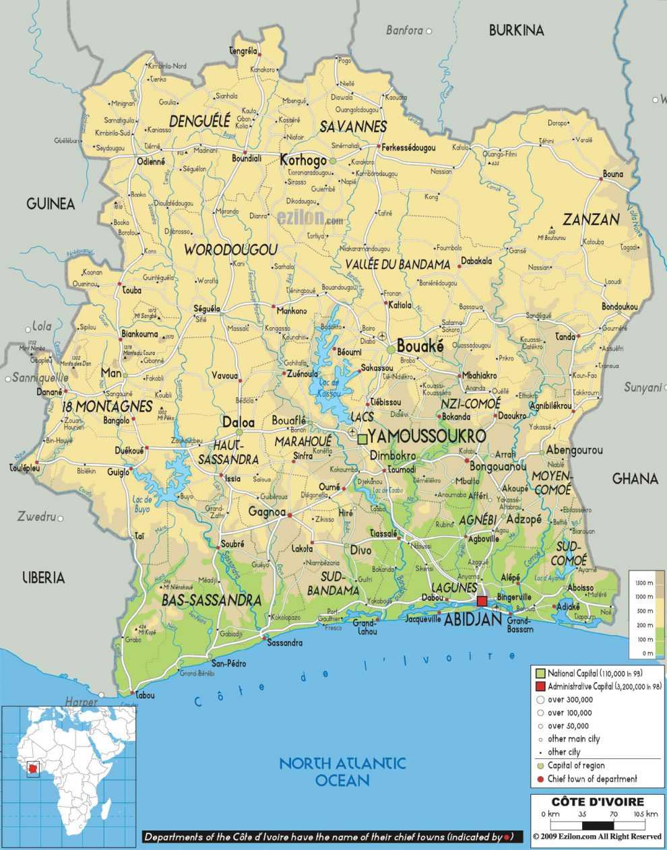
Figure 1: Carte de situation de la zone d’étude
Source: Découpage administratif de la Côte d’Ivoire

Variables environnementales
Pour les climats actuel et futur, 19 variables bioclimatiques ont été obtenues à partir du site Web Worldclim (https: /www.worldclim.org) à une résolution de 10 minutes (Hijmans et al., 2005). Ces variables ont été complétées par d’autres variables susceptibles d'affecter la répartition de Lantana camara à savoir le type de sol, l’altitude et le type de culture. Toutes les données ont été ensuite traitées dans le logiciel ArcGIS 10.4 pour l'extraction des variables de prédiction à l'aide de la fonction «arctools». Les fichiers raster représentant les variables prédictives ont été découpés selon l'étendue de la Côte d’Ivoire, définis dans la projection UTM 29N WGS1984 et stockés sous forme de fichiers ASCII. Ces variables obtenues ont été soumises à un test de de corrélation de Pearson (r>0, 60) à l’aide du logiciel ENMTools (Warren et al., 2010). Le but de ce test est de sélectionner les variables qui sont moins corrélées compte tenu des biais que les corrélations ont sur les prédictions (Philips et al., 2006 ; Beukema et al., 2010).
Pour tous ces modèles, les projections faites pour 2050 ont été utilisées sous le scénario d’émission A2. Ce scénario a été utilisé de préférence car il prédit une situation considérée plus probable pour l’Afrique à l’horizon 2050 (Williams et al., 2007). Il décrit un monde très hétérogène, une population à fort taux de croissance avec un faible niveau technologique et de développement.
Construction du modèle
La modélisation a été réalisée en utilisant le programme Maxent (Maximum Entropy) version 3.3.1 (Phillips et al., 2006), qui utilise une procédure d’optimisation comparant la présence de l’espèce avec les caractéristiques de l’environnement en se basant sur le principe d’entropie maximale. Ce programme est capable de faire des inférences à partir d’informations incomplètes malgré la limitation des données d’occurrences (Phillips et al., 2006). Le modèle produit par MaxEnt pour une espèce donnée est une suite continue de valeurs comprises entre 0 et 100 où, une valeur plus élevée, correspond à une probabilité plus élevée de rencontrer cette espèce (Guisan et Zimmermann, 2000). Les points d’occurrences sont couplés aux variables bioclimatiques et environnementales (actuelles et futures) obtenus après le test de corrélation pour la simulation du modèle. La prédiction est obtenue à partir d’interpolation des caractéristiques bioclimatiques et environnementales de chaque point de présence de l’espèce. Ces probabilités de présence actuelle ou future sont par la suite représentées sous forme de cartes de distribution actuelle ou future de l’espèce. Les paramètres par défaut du programme Maxent ont été sélectionnés comme suggérés par les auteurs Phillips et Dudik (2008) pendant l’étape de simulation de la prédiction de la distribution de l’espèce.
ANALYSE DES DONNÉES
Validation du modèle de MaxEnt
Pour évaluer la qualité du modèle produit par Maxent, nous avons analysé la ROC (Courbe Caractéristique d’Opération) qui attribue une valeur unique en fonction de la performance du modèle AUC (Area Under the Curve). Une forte valeur de l’AUC montre que les résultats présentés par le modèle sont fidèles à la distribution réelle de l’espèce dans les différents biotopes indiqués. Une faible valeur par contre, montre que les résultats du modèle ne reflètent pas la distribution réelle de l’espèce dans les différents biotopes. Selon Araújo et al. (2005), la valeur d’AUC pour un modèle aléatoire est de 0,5 ; des valeurs d’AUC comprises entre 0,50 et 0,60 correspondent à des modèles invalides ; entre 0,60 et 0,70 à de mauvais modèles ; entre 0,70 et 0,80 à des modèles acceptables et respectivement entre 0,8 et 0,9 puis 0,9 et 1 à de bons puis d’excellents modèles.
L’importance des variables environnementales pour expliquer la distribution géographique potentielle de Lantana camara a été estimée grâce au test Jackknife d’Importance des Variables Environnementales (Phillips et al., 2006), qui évalue la contribution relative (p.c.) des variables utilisées pour générer le modèle de distribution produit par Maxent. Pour chaque variable environnementale, la barre verte montre de combien le gain total est diminuée si cette variable spécifique est exclue de l’analyse. Au contraire, la barre bleue montre le gain obtenu si une variable est utilisée isolément et les variables restantes sont exclues de l’analyse.
Cartographie et analyse spatiale
Le modèle de distribution de MaxEnt présente des cartes en pixels et une extension de fichier (asc) (Gbesso et al., 2013). Les résultats ont été importés dans le logiciel ArcGIS 10 pour cartographier les habitats favorables à l’espèce aussi bien pour les conditions climatiques actuelles que pour les conditions climatiques futures (horizon 2050). L’étendue de chaque type d’habitat sous des conditions climatiques présentes et futures a été estimée à partir du nombre de pixels occupés par chaque type d’habitat en vue d’évaluer le gain ou la perte dans l’aire favorable à l’espèce suivant les projections climatiques.

RESULTATS
Sélection des variables bioclimatiques et environnementales
La modélisation des 124 enregistrements de présence de Lantana camara a permis de mettre en évidence sa distribution potentielle actuelle et future à l’horizon 2050 (Tableau I). Il s’agit de 92 points de présence obtenus dans la zone d’étude soit une proportion de 74,19 p.c., de 12 points de présence obtenus à partir de GBIF (Global Biodiversity Information Facility, www. gbif.org) soit une proportion de 9,67 p.c., et 20 points de présence obtenus à partir des articles publiés, des thèses, des DEA et des livres soit une proportion de 16,12 p.c.
Après le test de corrélation, il a été constaté qu’il n’existait pas de corrélations entre les variables environnementales sélectionnées. Ainsi 19 variables environnementales ont été retenues pour la modélisation actuelle et future de Lantana camara (Tableau II). Il s’agit de : Bio 1 ; Bio 2 ; Bio 3 ; Bio 4 ; Bio 5 ; Bio 6 ; Bio 7 ; Bio 8 ; Bio 9 ; Bio 10 ; Bio 11 ; Bio 12 ; Bio 13 ; Bio 14 ; Bio 15 ; Bio 16 ; Bi 17 ; Bio 18 et Bio 19. A côté de ces dernières, 03 variables environnementales ont été retenues pour faire tourner le modèle. Il s’agit de: l’altitude, du type de sols et du type de culture.
Validation du modèle
Le modèle a généré des valeurs de l’AUC égale à 0,843 pour les conditions climatiques actuelles et égal à 0,988 dans les conditions climatiques futures de 2050, sous le scénario A2 (Figure 2 a et Figure 2 b).
Dans les conditions climatiques actuelles, la figure 3 montre les résultats du test de jackknife d'importance variable. La variable environnementale présentant le gain le plus élevé lorsqu'elle est utilisée isolément est Bio 19, qui semble donc disposer des informations les plus utiles. La variable environnementale qui diminue le plus le gain lorsqu'il est omis est Bio 16, qui semble donc avoir le plus d'informations non présentes dans les autres variables. La figure 3 b, illustrant les conditions climatiques futures, montre les résultats du test de jackknife d'importance variable. La variable environnementale présentant le gain le plus élevé lorsqu'elle est utilisée isolément est Bio 19, qui semble donc disposer des informations les plus utiles. La variable environnementale qui diminue le plus le gain lorsqu'il est omis est Bio 4, qui semble donc avoir le plus d'informations non présentes dans les autres variables.

Tableau I : Nombre et proportion des type de points de présence
Sources | Nombre de points | Proportions (p.c.)
Travaux de terrain | 92 | 74,19
GBIF | 12 | 9,67
Articles publiés, thèses, DEA, livres | 20 | 16,12
Total | 124 | 100

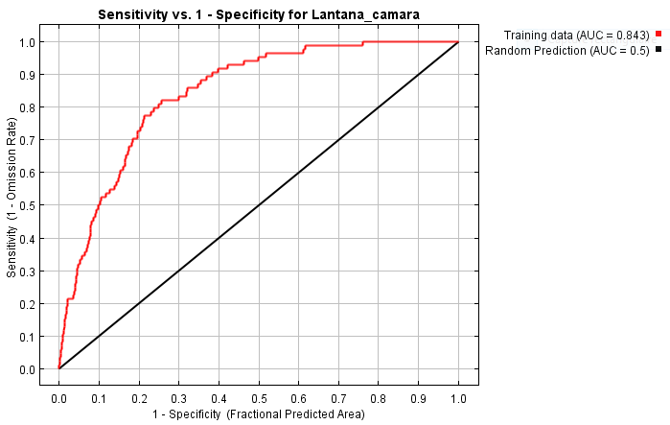

a

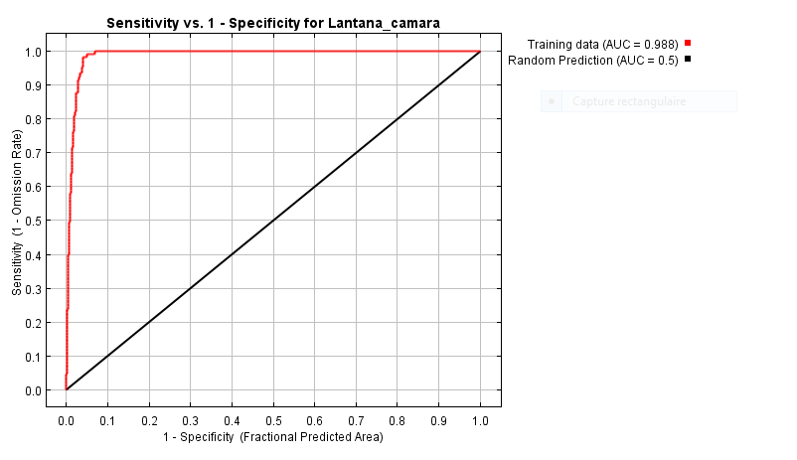

b

Figure 2 : Valeur de l'AUC pour Lantana camara dans le climat actuel (a) et dans le climat futur (b)
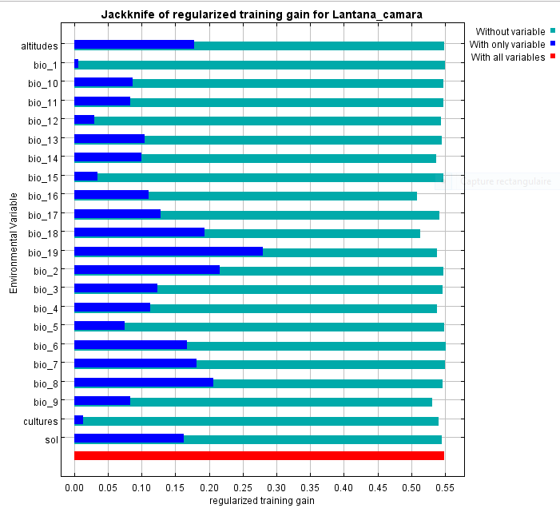
a

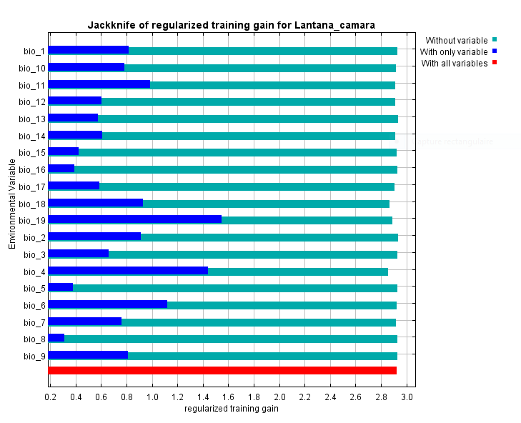
b
Figure 3: Résultats de l'analyse du Jackknife permettant de connaître les variables environnementales ayant contribué le plus au modèle dans le climat actuel (a) et dans le climat futur (b)
Légende : La figure présente en ordonnées les variables environnementales et en abscisses leur contributions au calibrage du modèle. La bande devant chaque variable indique les performances du modèle lorsque ce dernier est tourné avec la dite variable seule (bleue) ou sans elle (verte). La bande rouge indique les performances du modèle tourné avec toutes les variables.
Distribution actuelle et future des habitats favorables à Lantana camara
La carte de distribution actuelle montre que les zones de distribution potentiellement favorables à Lantana camara L. sur le territoire national se situe au Sud-Est et au Centre du pays. L’espèce couvre la zone du littoral, depuis la région de Grand-Bassam, Jacqueville, Grand-Lahou, Sassandra, San-Pédro, jusqu’à Tabou. Cette zone potentiellement favorable se localise principalement dans le Parc National du Banco (PNB) et aux alentours du Parc d’Azagny, de la Réserve Nationale Dahliafleur, de la Réserve Nationale d’Abokouamékro et de la Réserve Nationale Lamto (Figure 4). Les variables prédisant au mieux la distribution de Lantana camara sont «Précipitations du trimestre le plus froid (Bio 19)», (26,1 p.c.) ; «Température moyenne du trimestre le plus humide (Bio 8)», (11,9 p.c.) et «Précipitations du trimestre le plus chaud (Bio 18)», (9,3 p.c.), et «Précipitations du trimestre le plus humide (Bio 16)», (8,9 p.c.) (Tableau II).
A l’horizon 2050, le scénario A2 projette un accroissement des zones potentiellement favorables à Lantana camara. Le scénario A2 prédit également que les zones potentiellement favorables à Lantana camara sous le climat actuel le resteront. L’espèce couvrira presque toute la zone forestière du pays. Le Parc National d’Azagny, la Réserve Nationale Dahliafleur, la Réserve Nationale d’Abokouamékro et la Réserve Nationale Lamto auparavant non favorables à l’espèce le deviendront à l’horizon 2050. Elle colonisera aussi le Parc National de Tai et le Parc National de la Marahoué (Figure 5). La «Saisonnalité de la température (Coefficient de variation) (Bio 4)», (24,8 p.c.) ; les «Précipitations du trimestre le plus froid (Bio 19), (19,9 p.c.), la «Température moyenne du trimestre le plus froid (Bio 11)», (14,9 p.c.), les «Précipitations du trimestre le plus chaud (Bio 18)», (13,6 p.c.) et la «Température minimale de la période la plus froide (Bio 6)», (9,6 p.c.) sont les variables environnementales ayant le plus participé à la prédiction des zones d’occupation de l’espèce (Tableau II).

Tableau II : Variables bioclimatiques et environnementales utilisées et leurs contributions au modèle.
Codes | Variables bioclimatiques | Actuel (p.c.) | Horizon 2050 (p.c.)
Bio 1 | Température moyenne annuelle (° C) | 0,2 | 0,2
Bio 2 | Ecart diurne moyen (température maximale – Température minimale ;moyenne mensuelle) (° C) | 6 | 3,3
Bio 3 | Isothermalité (Bio1/Bio7) * 100 | 1,8 | 0,1
Bio 4 | Saisonnalité de la température (Coefficient de variation) | 6,1 | 24,8
Bio 5 | Température maximale de la période la plus chaude (° C) | 0 | 0,1
Bio 6 | Température minimale de la période la plus froide (° C) | 7,1 | 9,6
Bio 7 | Ecart annuel de température (Bio5-Bio6) | 1,8 | 0,4
Bio 8 | Température moyenne du trimestre le plus humide (° C) | 11,9 | 0,1
Bio 9 | Température moyenne du trimestre le plus sec (° C) | 4,8 | 2
Bio 10 | Température moyenne du trimestre le plus chaud (° C) | 0,6 | 1,3
Bio 11 | Température moyenne du trimestre le plus froid (° C) | 2,8 | 14,9
Bio 12 | Précipitations annuelles (mm) | 0,7 | 0,7
Bio 13 | Précipitations de la période la plus humide (mm) | 1,8 | 0,3
Bio 14 | Précipitations de la période la plus sèche (mm) | 7,8 | 3
Bio 15 | Saisonnalité des précipitations (Coefficient de variation) | 0,4 | 0,2
Bio 16 | Précipitations du trimestre le plus humide (mm) | 8,9 | 0
Bio 17 | Précipitations du trimestre le plus sec (mm) | 1,3 | 3,4
Bio 18 | Précipitations du trimestre le plus chaud (mm) | 9,3 | 13,6
Bio 19 | Précipitations du trimestre le plus froid (mm) | 26,1 | 19,9
 | Altitude | 0,1 | 0
 | Type de sol | 0,7 | 0
 | Type de culture | 1,2 | 0

Figure 4: Habitats favorables actuellement à la prolifération de Lantana camara.
Les Parcs et Réserves sont mises en exergues.

Figure 5: Habitats favorables à la prolifération de Lantana camara dans le futur (2050)
Les Parcs et Réserves sont mises en exergues.

DISCUSSION
Modélisation et fiabilité du modèle
Tout modèle est une représentation simplifiée de la réalité, construite à partir d’un nombre restreint de paramètres du système réel, jugés pertinents pour répondre à une problématique donnée. La validation d’un modèle consiste donc à s’assurer qu’il est une représentation assez fidèle de la réalité pour l’utilisateur, dans des conditions données pour répondre aux objectifs bien définis (Rykiel, 1996). L’outil de modélisation MaxEnt présente des points forts qui se traduisent par son aptitude à intégrer des données de présence, des variables bioclimatiques et des variables environnementales de la zone d’étude (Lahoz-Monfort et al., 2010 Peck et al., 2010). L’avantage de Maxent réside également dans sa facilité à accepter pour la modélisation aussi bien des données quantitatives que qualitatives. C’est pour toutes ses raisons que Djotan et al. (2018) conseillent l’utilisation de MaxEnt dans les études de distribution géographique actuelle et futures des espèces envahissantes.
Le nombre de points de présences enregistrées lors de cette étude permet de mieux prédire la répartition potentielle de Lantana camara sous les climats actuel et futur car Van Zonneveld et al. (2009a) révèlent qu’il faut au minimum 50 points de présences pour avoir une prédiction fiable de toutes sortes d’espèces végétales.
La qualité du modèle MaxEnt pour Lantana camara traduite par les valeurs de l’AUC de l’ordre de 0,90, indique une très bonne capacité de prédiction des modèles générés pour la distribution de l’espèce, ce qui est cohérent avec les études précédentes de Fandohan et al. (2015).
Du fait que la modélisation de la distribution potentielle de Lantana camara ait plus pris en compte les facteurs limitants les plus importants dans la distribution des espèces (température et précipitation), au détriment des variables environnementales, du crédit peut être accordé à la qualité des résultats obtenus. En effet selon Guisan et Zimmermann (2000), les paramètres tels que la température, les précipitations sont plus efficaces lorsque la modélisation de la distribution des espèces concerne une large étendue contrairement aux paramètres comme l’altitude, le type de sols et le type de culture, qui sont efficaces pour les petites étendues.
Les résultats de notre étude révèlent que de façon générale les variables environnementales ayant contribuées significativement à la prédiction du modèle de Lantana camara à l’horizon 2050 sont celles qui tiennent compte de l’humidité. Cela suggère que la distribution future de cette espèce sera principalement influencée par les variations de précipitations. En effet, comme Lantana camara est une Espèce Exotique Envahissante très répandue en milieu humide recevant au moins 3000 mm / an de pluie, la forte contribution de ce paramètre s’avère donc logique (Swarbrick et al., 1998 ; Bangou, 2012). Cependant, la faible contribution des facteurs écologiques et variables édaphiques est justifiée par les études de Goulson et Derwent (2004) ; Sharma et al., (2005), qui indiquent que l’espèce aurait une facilité de dissémination et une spontanéité de germination sans préférence d’un type particulier de sol et de cultures.
Vulnérabilité de Lantana camara en Côte d’Ivoire
Nos résultats ont aussi montré que les aires favorables à la distribution de Lantana camara ne sont pas restées les mêmes du climat actuel aux climats futurs. Ceci est conforme aux prédictions de plusieurs auteurs dont McClean et al., (2005) ; Alig et Mercer (2011) qui stipule que les aires favorables des espèces de plantes notamment les plantes invasives sont en perpétuelles déplacement et que d’autres déplacements sont attendus en raison des changements climatiques. La modélisation des aires potentielles de distribution de cette espèce ont montré qu’elle constitue une menace pour nos Parcs et Réserves. Fandohan et al. (2015) avaient trouvé des résultats similaires après avoir réalisé la modélisation de Lantana camara dans les climats actuel et futur. Ces genres d’études confirment les suppositions de Pearson et al. (2007) et de Peterson et al. (2011) qui affirmaient que l’on peut tirer énormément d’avantages des outils de modélisation pour résoudre certains problèmes qui se rencontrent lors de la gestion des ressources naturelles dans le monde. L'effet de Lantana camara sur le réseau national des Parcs et Réserves peut être dramatique. En effet sa forte production de semences lui confère un avantage compétitif sur les espèces indigènes et une colonisation rapide du milieu (Sharma et al., 2005). Il s’en suit une réduction de la qualité et de la quantité de fourrages disponibles pour la faune ainsi qu’une menace sur les réseaux trophiques (Plumptre et al., 2010).
La présence actuelle de Lantana camara dans le centre de la Côte d’Ivoire est confirmée par un inventaire réalisé dans la forêt classée de Sanaibo dans le Centre-Est (Kassi et al. 2010). Le fait qu’elle soit plus répandue dans le Sud-Est du pays ne s’explique probablement pas uniquement pour des raisons climatiques au regard de son aire d’invasion dans le monde et de sa grande amplitude écologique (Qin et al. 2016). Un lien pourrait être fait avec la proximité de la ville d’Abidjan, où a lieu l’essentiel des échanges commerciaux internes et externes au pays.
La présence à l’horizon 2050 de Lantana camara dans toute la zone forestière présage une perte drastique du couvert forestier ivoirien. En effet selon, Achard et al. (2002), la forêt ivoirienne est gravement touchée par les activités humaines, allant de la collecte de ressources, de la coupe sélective à la fragmentation et à la déforestation à grande échelle. Cette destruction offre des niches potentielles à l’envahissement de Lantana camara. Ainsi cette espèce pourra coloniser tous les espaces auparavant couverts. Ces propos sont confirmés par les travaux de Sako et al. (2011) ; Tiébré et al. (2014) ; Tiébré et al. (2015) qui affirment que la destruction des écosystèmes naturels à la suite de l’agriculture, l’urbanisation et l’industrialisation est propice à l’installation des Espèces Exotiques Envahissantes. Cela laisse à supposer que cette zone sera marquée par un climat de type équatorial humide, caractérisé par des précipitations abondantes.
CONCLUSION
Le contrôle des plantes envahissantes dans les écosystèmes demeure de plus en plus préoccupant. Cette étude qui s’est appuyée sur l’outil MaxEnt nous a permis de faire ressortir les variables qui influencent la réparation potentielle de Lantana camara sous les climats actuel et futur. Les impacts du changement climatique ont aussi été évalués sur l’étendue de la distribution potentielle de l’espèce. Cette étude révèle que l’humidité conditionne la répartition de Lantana camara. Aussi la zone de prolifération de l’espèce couvrira presque toute la zone forestière à l’horizon 2050. Les Parcs et Réserves garant de la préservation de la faune et de la flore seront aussi menacés. Les résultats obtenus constituent pour le gouvernement, les gestionnaires des Parcs et des Réserves et les scientifiques un guide de prévention de l’espèce. Ces résultats vont ainsi permettre de mieux anticiper sa survenue et ses impacts potentiels en prenant des mesures préventives avant qu’il ne soit trop tard pour agir. Au regard de la problématique des Espèces Exotiques Envahissantes, il serait très utile de multiplier des études similaires en Côte d’ivoire pour être en accord avec l’article 8 de la Convention des Nations Unies sur la Diversité Biologique.
REFÉRENCES BIBLIOGRAPHIQUES
Achard F, Eva H, Stibig H, Mayaux P, Gallego J, Richards T, Malingreau JP. 2002. Determination of deforestation rates of the world’s humid tropical forest. Science, 297 : 999-1002.
Adu-Boadu M. 2009. Evaluation of the agroforestry potential of Chrysophyllum albidum in the Akuapem North District. Msc thesis. College of Agriculture and Natural Resources. Kwame Nkrumah University of Science and Technology.
Alig RJ, Mercer E. 2011. Effects of climate change on natural resources and communities: a compendium of briefing papers. Gen. Tech. Rep. PNWGTR-837. Portland, OR: US Department of Agriculture, Forest Service, Pacific Northwest Research Station. 169 p, 837.
Araújo MB, Pearson RG, Thuiller W, Erhard M. 2005. Validation of species climate impact models under climate change. Global Change Biology, 11: 1504 -1513.
Bangou M.J. 2012. Etude phytochimique et activités biologiques des tiges feuillées de Lantana camara L. et de Lippia chevalieri Moldenke: deux VERBENACEAE du BURKINA FASO. Thèse de l’Université de Ouagadougou, Ouagadougou, 136 p.
Beukema W, de Pous PE, Donaire D, Escoriza D, Bogaerts S, Toxopeus AG, de Bie JACM, Roca J,Carranza S. 2010. Biogeography and contemporary climatic differentiation among Moroccan Salamandra algira. Biological Journal of the Linnean Society, 101, 626–641.
Binggeli P. 1996. A taxonomic, biogeographical and ecological overview of invasive woody plants. J. Veg. Sci., 7: 121–124.
Blackburn TM, Essl F, Evans T, Hulme PE, Jeschke JM, Kühn I, Kumschick S., Markova Z, Mrugala A, Nentwig W, PERGL J., Pyšek P, Rabitsch W, Ricciardi A, Richardson DM, Sendek A, Vilà M, Wilson JRU, WInter M, Genovesi P. 2014. A Unified Classification of Alien Species Based on the Magnitude of their Environmental Impacts. PLoS Biol, 12: 1-11.
Coutts-Smith AJ, Downey PO. 2006. Impact of weeds on threatened biodiversity in New South Wales. Technical Series no. 11, CRC for Australian Weed Management. Adelaide, Australia. 98p.
Cronk QCB, Fuller JL. 1995. Plant invaders: the threat to natural ecosystems. Chapman & Hall, London
Dabbadie LM. 1996. Etude de la viabilité d’une pisciculture rurale à faible niveau d’intrant dans le centre-ouest de la Côte d’Ivoire : approche du réseau trophique. Thèse de doctorat, Université Paris 6. 214 p.
D’Antonio CM, Vitousek PM. 1992. Biological invasions by exotic grasses, the grass/fire cycle, and global change. Annual Review of Ecology & Systematics, 23 : 63–87.
Djotan AKG., Aoudji AKN, Gbaguidi GCR, Akouehou IG, Ganglo JC. Vulnérabilité des aires protégées du Bénin à l’invasion de Ageratum conyzoides L.(Asteraceae) en rapport avec les changements climatiques. European Scientific Journal, 14 (33) : 313-330.
Fandohan AB, Oduor AM, Sodé AI, Wu L, Cuni-Sanchez A, Assédé E, Gouwakinnou GN. 2015. Modeling vulnerability of protected areas to invasion by Chromolaena odorata under current and future climates. Ecosystem Health and Sustainability, 1(6) : 1-12.
Foxcroft LC, Jarošík V, Pyšek P, Richardson DM, Rouget M. 2011. Protected area boundaries as a natural filter of plant invasions from surrounding landscapes. Conserv. Biol., 25 : 400 - 405.
Gbesso FHG, Tente BHA, Gouwakinnou NG, Sinsin BA. 2013. Influence des changements climatiques sur la distribution géographique de Chrysophyllum albidum G. Don (Sapotaceae) au Benin. Int. J. Biol. Chem. Sci., 7(5) : 2007-2018.
GBIF. 2019. GBIF Occurrence Download https:// doi.org/10.15468/dl.2ombkq. GBIF.org (22 Août 2019).
Gorgens AHM, Van Wilgen BW. 2004. Invasive alien plants and water resources in South Africa: current understanding, predictive ability and research challenges: Working for Water. South African Journal of Science, 100 (1-2) : 27-33.
Goulson D, Derwent L.C. 2004. Synergistic interactions between exotic honeybee and exotic weed: pollination of Lantana camara in Australia. Weed Resources. 44 : 195-202.
Guillaumet JL, Adjanohoun É. 1971. La végétation de la Côte d’Ivoire. In : Avenard JM, Eldin E, Girard G, Sircoulon J, Touchebeuf P, Guillaumet J.L, Adjanohoun É. & Perraud A (eds). «Le milieu naturel de la Côte d’Ivoire». ORSTOM, Paris, France, pp. 157-266.
Guisan A, Zimmermann N.E. 2000. Predictive habitat distribution models in ecology. Ecol. Modelling, 135 : 147 - 186.
Hijmans RJ, Cameron SE, Parra JL, Jones PG, Jarvis A. 2005. Very high res-olution interpolated climate surface for global land areas. Int. J. Climatol., 25 : 1965–2198.
Kassi N, Ake-Assi E, Tiébré M-S. 2010. « Biodiversité Végétale et Vitesse de La Régénération de La Forêt Classée de Sanaimbo (Côte d’Ivoire) ». Sciences & Nature, 7 (2) : 195 -206.
Kolar CL, Lodge DM. 2001. Progress in invasion biology: predicting invaders. Trends Ecol. Evol. 16 : 199–204.
Kumschick S, Gaertner M, Vila M, Essl F, Jeschke JM, Pysek P, Ricciardi A, Bacher S, Blackburn TM, Dick JTA, Evans T, Hulme PE, Kuhn I, Mrugala A, Pergl J, Rabitsch W, Richardson DM, Sendek A, Winter M. 2015. Ecological Impacts of Alien Species: Quantification, Scope, Caveats, and Recommendations. Bioscience. 65:55-63.
Lahoz-Monfort JJ, Guillera-Arroita G, MilnerVGulland, EJ, Young, RP, Nicholson E. 2010. Satellite imagery as a single source of predictor variables for habitat suitability modelling: how Landsat can inform the conservation of a critically endangered lemur. Journal of Applied Ecology, 47(5): 1094-1102.
Lyam PT, Adeyemi TO, Ogundipe O. 2012. Distribution Modeling of Chrysophyllum albidum G.Don in South-West Nigeria. Nat Env Sci., 3(2): 7-14.
Mauchamp, A. 1997. Threats from alien plant species in the GalaÂ pagos Islands. Conservation Biology, 11 : 260-263.
McClean CJ, Lovett JC., Küper, W, Hannah L, Sommer JH, Barthlott W, Termansen M, Smith GF, Tokumine S, Taplin JRD. 2005. African plant diversity and climate change. Annals of the Missouri Botanical Garden, 92(2) : 139-152.
Pearson RG, Christopher J, Raxworthy MN, Peterson A.T. 2007. Predicting species distributions from small numbers of occurrence records: a test case using cryptic geckos in Madagascar. Journal Biogeography, 34 : 102-117.
Peck M, Thorn J, Mariscal A, Baird A, Tirira D, Kniveton D. 2010. Focusing Conservation Efforts for the Critically Endangered Brown-headed Spider Monkey (Ateles fusciceps) Using Remote Sensing, Modeling, and Playback Survey Methods. International Journal of Primatology, 32(1) : 134-148.
Peterson AT, Papes M, Soberon J. 2008. Rethinking receiver operating characteristic analysis applications in ecological niche modeling. Ecological Modelling. 213 : 63-72.
Phillips SJ, Anderson RP, Schapire RE. 2006. Maximum entropy modeling of species geographic distributions. EcologicalModelling, 190 : 231-259.
Philips SJ, Dudik M. 2008. Modeling of species distributions with Maxent. New extensions & a comprehensive evaluation. Ecography, 31:61-175.
Plumptre AJ, Kirunda B, Mugabe H, Stabach J, Driciru M, Picton-Phillipps G, Ayebare S, Nangendo G, Laporte N. The Impact of Fire and Large Mammals on the Ecology of Queen Elizabeth National Park, Uganda. 57p.
Qin Z, Zhang JE, DiTommaso A, Wang RL, Liang KM. 2016. Predicting the potential distribution of Lantana camara L. under RCP scenarios using ISI-MIP models. Climatic change, 134 (1-2) : 193-208.
Rykiel EJ 1996. Testing ecological models: The meaning of validation. Ecol Modell, 90 : 229-244.
Sako N, Beltrando G, Atta KL, Dibi NH, Brou T. 2011. Dynamique forestière et pression urbaine dans le Parc national du Banco (Abidjan, Côte d’Ivoire). VertigO, 13 (2), 12p.
Schemske DW. 1983. Limits to specialization and coevolution in plant-animal mutualisms. In: Nitecki MH (ed) Coevolution, Univ Chicago Press, Chicago, pp 67-109
Shackleton CM, Mcgarry D, Fourie S, Gambiza J, Shackleton SE, Fabricius C, 2007. Assessing the effects of invasive alien species on rural livelihoods : case examples and a framework from South Africa. Human Ecology, 35 : 113-127.
Sharma GP, Raghubanshi AS., Singh JS. 2005. Lantana invasion: An overview. Weed Biology and Management, 5(4), 157-165.
Swarbrick JT, Willson BW, Hannan-Jones MA. 1998. Lantana camara L. In: The Biology of Australian Weeds (ed. by Panetta F.D., Groves R.H. and Shepherd R.C.H.). R. G. & F. J. Richardson, Melbourne, 119–136.
Taylor S, Kumar L, Reid N, Kriticos DJ. 2012. Climate Change and the Potential Distribution of an Invasive Shrub, Lantanacamara L. PLoS ONE, 7 (4) : e35565.
Taylor S, Kumar L. 2013. Potential distribution of an invasive species under climate change scenarios using CLIMEX and soil drainage : A case study of Lantana camara L. in Queensland, Australia. J. Environ. Manag. 114 : 414 - 422.
Thévenot J. 2013. Synthèse et réflexions sur des définitions relatives aux invasions biologiques. Préambule aux actions de la stratégie nationale sur les EEE ayant un impact négatif sur la biodiversité. Service du patrimoine naturel, Muséum national d'histoire naturelle, Paris, 31.
Tiébré MS, Djaha K, Vroh BTA, N’Da KD, Adou Yao CY. 2014. Stratégies et potentiel d’invasion des massifs forestiers par Hopea odorata Roxb. (Dipterocarpaceae) : cas du Parc National du Banco en Côte d’Ivoire. International Journal of Biological and Chemical Sciences, 8 (2) : 666-679.
Tiébré MS, Vroh BTA, Kouamé D, Dibi KD, Adou Yao CY. 2015. Effets d’un arbre exotique envahissant Hopea Odorata Roxb. (Dipterocarpaceae) sur la diversité floristique et le stockage de carbone du Parc National du Banco en Côte d’Ivoire. International Journal of Innovation and Applied Studies, 10 (1) : 207- 278.
Tiébré MS, Pagny FPJ, Kouadio YJC, Gouli Gnanazan ZR. 2018. Etude de la perception de Lantana camara L. (Verbenaceae), une espèce végétale exotique envahissante, par les populations riveraines des cocoteraies du Sud-Est de la Côte d’Ivoire. R E B - P A S R E S ,3 ( 3 ) : 8 -7 7
UICN, 2000. Lignes directrices de l’UICN pour la prévention de la perte de la diversité biologique causée par les espèces exotiques envahissantes. UICN, Commission de sauvegarde des espèces, 25 p.
van Zonneveld M, Koskela J, Vinceti B, Jarvis A. 2009a. Impact of climate change on the distribution of tropical pines in Southeast Asia. Unasylv, 60 (231/232) : 24-28.
Walther GR, Roques A, Hulme PE, Sykes MT, Pyšek P, Kühn I, .Czucz B. 2009. Alien species in a warmer world: risks and opportunities. Trends in ecology & evolution, 24 (12), 686-693.
Warren DL, Glor RE, Turelli M. 2010. ENMTools: a toolbox for comparativestudies of environmental niche models. Ecography, 33 : 607–611.
Williams JW, Jackson ST, Kutsbach JE. 2007. Projected distribution of novel and disappearing cl imates by 2100 AD. Proceeding of the National Academy of Sciences of the USA, 104 : 5738 - 5742.

